Утверждена
_________________________________________________________
(наименование документа об утверждении, включая наименования
_________________________________________________________
органов государственной власти или органов местного самоуправления,
____________________________________________________________________
принявших решение об утверждении схемы или подписавших соглашение
____________________________________________________________________
о перераспределении земельных участков)
от ___________________№ ________________

Схема расположения земельного участка или земельных участков на кадастровом плане территории

Адрес земельного участка: Забайкальский край., Карымский р-н., с. Урульга, ул. Луговая
Кадастровый квартал: 75:08:040108, 75:08:480201
Условный номер земельного участка - :ЗУ1
Категория земель: земли населённых пунктов
Площадь земельного участка – 1998 м²
Вид разрешенного использования: для ведения личного подсобного хозяйства
Обозначение характерных точек границ | Координаты, м
 | X | Y
н1 | 625142.15 | 3233785.09
н2 | 625140.50 | 3233815.04
н3 | 625073.53 | 3233812.35
н4 | 625075.96 | 3233782.45
н1 | 625142.15 | 3233785.09

Система координат – МСК 75 зона 3

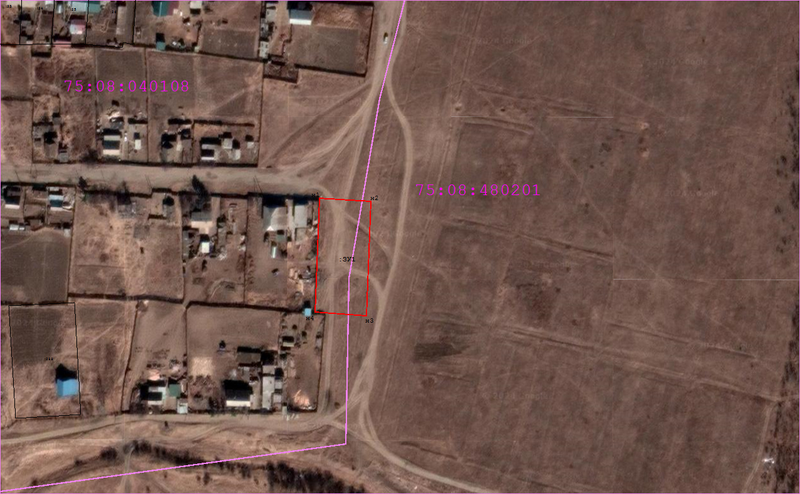

Масштаб 1: 1000
Условные обозначения:

существующая часть границы, имеющиеся в ГКН сведения о которой достаточны для определения ее местоположения;

вновь образованная часть границы, сведения о которой достаточны для определения ее местоположения;

1; н1 характерная точка границы, сведения о которой позволяют однозначно определить ее положение на местности;

граница кадастрового квартала;

:ЗУ1 условный номер образуемого участка;

75:08:040108 номер кадастрового квартала

Кадастровый инженер Самарина Д.В.

